MẠCH ĐẾM THUẬN NGHỊCH K = 8 DÙNG DFF
- Sơ đồ khối
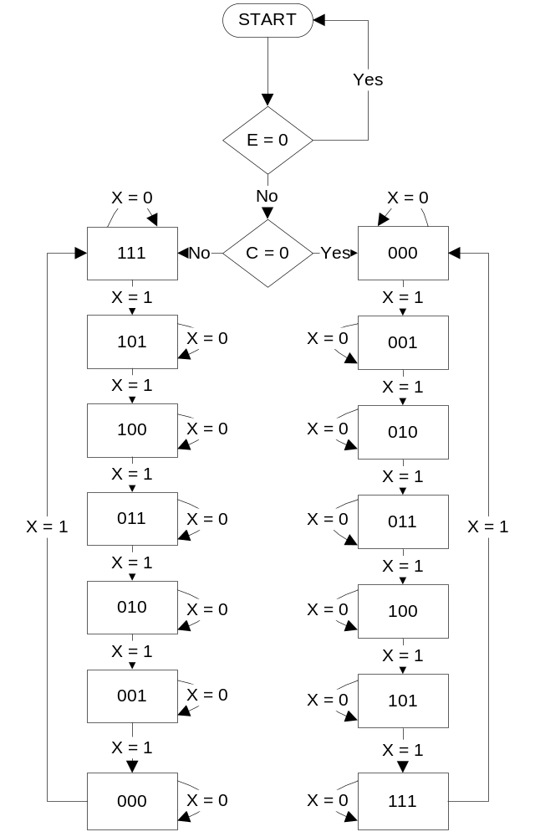
- Sơ đồ nguyên lý:
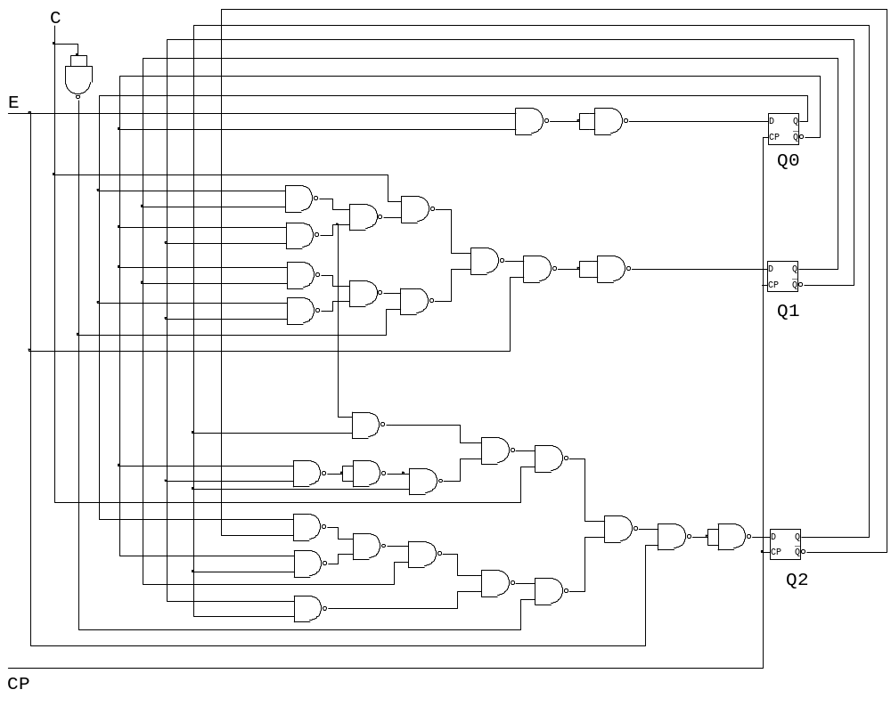

- Sơ đồ thiết kế:
